Nr. 3/2023
Buletin electronic periodic pentru membrii asociaţi ai UCECOM
Editat de Direcția Relații Instituționale, Promovare și Asistență Programe

- Ziua Internațională a Cooperativelor 2023: Cooperative pentru Dezvoltare Durabilă Accelerată
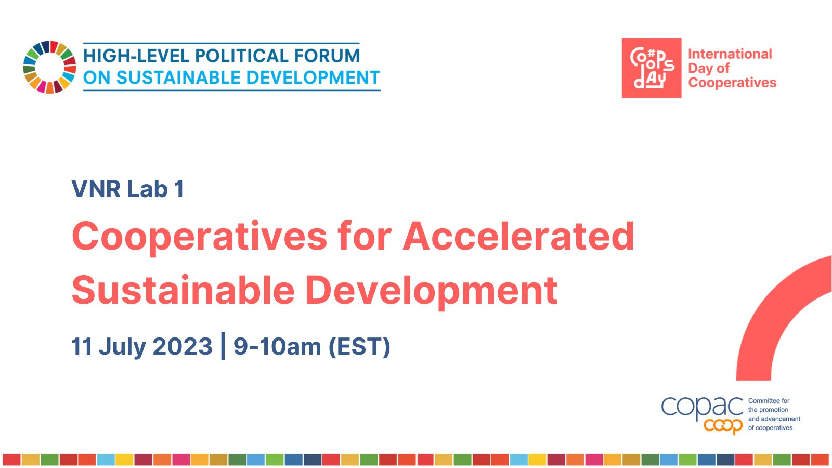

Pe 1 iulie, mișcarea cooperatistă a comemorat cea de-a 101-a Zi Internațională a Cooperativelor sub sloganul "Cooperative pentru dezvoltare durabilă". Ziua Internațională a Cooperativelor este sărbătorită anual în prima sâmbătă a lunii iulie de către mișcarea cooperatistă din întreaga lume, iar tema pentru acest an este „Cooperative: Parteneri pentru o dezvoltare durabilă accelerată”. Este o ocazie de a arăta felul în care modul cooperativ de lucru, inspirat de valorile și principiile cooperative, are ca parte a ADN-ului său realizarea Obiectivelor de Dezvoltare Durabilă (ODD). Fiind una dintre cele mai vechi și mai mari rețele de afaceri din lume, mișcarea cooperatistă a fost primul grup de întreprinderi din întreaga lume care a susținut ODD-urile și a fost recunoscută ca partener în atingerea acestor obiective. Numită și #CoopsDay, Ziua Internațională a Cooperativelor marchează momentul anului în care cooperatorii din întreaga lume își promovează și își reafirmă cu mândrie apartenența la o mișcare globală care aduce prosperitate oamenilor și comunităților într-un mod durabil și democratic.
Recunoscută oficial de Organizația Națiunilor Unite din 1995, Ziua Internațională a Cooperativelor este, de asemenea, o mare ocazie de a revendica față de comunitatea internațională și guvernele naționale rolul cheie al cooperativelor ca parteneri pentru a accelera schimbările urgente necesare pentru realizarea Obiectivelor de Dezvoltare Durabilă (ODD).
Comunitatea internațională va organiza un summit ODD în septembrie 2023 în căutarea modalităților de a accelera progresul în îndeplinirea acestora. Acesta este un moment-cheie real pentru a evidenția cooperativele ca soluție pentru promovarea realizării ODD-urilor și accelerarea redresării după pandemia de COVID-19.
Pe 11 iulie 2023, Comitetul pentru Promovarea și Dezvoltarea Cooperativelor (COPAC) a organizat un eveniment de „revizuire națională voluntară” numit VNR-Lab, în sprijinul Forumului politic la nivel înalt pentru dezvoltare durabilă. A fost, de asemenea, o ocazie de a comemora Ziua Internațională a Cooperativelor din 2023 la nivel ONU.
Evenimentul a permis țărilor care au inclus cooperative în prezentările lor naționale voluntare (VNR) să facă schimb de experiență cu participanții (inclusiv țările care nu au inclus încă cooperative în VNR) pentru învățare reciprocă și să aibă o discuție mai profundă despre sprijinirea cooperativelor ca întreprinderi durabile și de succes care sunt „vehicule” pentru realizarea multor Obiective.
Ca vehicule naturale de parteneriat colaborativ și prosperitate pentru toți, cooperativele contribuie la sustenabilitatea economică, socială și de mediu în regiuni și sectoare economice. Este inerent printre aceștia să salveze relațiile cu comunitatea, să sporească resursele locale, să susțină responsabilitatea socială și să adopte practici de afaceri durabile și pe termen lung.

- Spania preia președinția rotativă a Consiliului Uniunii Europene

Ziua Internațională a Cooperativelor (1 iulie 2023) coincide cu începerea președinției de șase luni a Spaniei la Consiliul Uniunii Europene. Profitând de această circumstanță, organizațiile care reprezintă cooperativele industriale și de servicii din lume și din Europa (CICOPA și CECOP), precum și organizația care reprezintă cooperativele de muncitori din Spania (COCETA), și-au unit forțele pentru a sublinia importanța de a avea mai multă susținere și ecosisteme coerente pentru cooperativele din Spania, din Uniunea Europeană și din întreaga lume pentru a stimula un model de afaceri care construiește un viitor durabil.
Cooperativele oferă răspunsuri la multe provocări actuale și viitoare cu care se confruntă lumea muncii și comunitățile, cum ar fi tranzițiile verzi și digitale echitabile, incluziunea și coeziunea socială sau munca decentă, dar necesită o recunoaștere și sprijin mai mare din partea regională, națională, europeană și a instituțiilor globale.
Cooperativele industriale și de servicii sunt organizate în principal sub formă de cooperative de muncitori în întreaga lume, creând locuri de muncă stabile, sigure și condiții de muncă decente în beneficiul tuturor, inclusiv al celor mai slabi membri ai societăților noastre, contribuind la reducerea inegalităților. În ciuda faptului că are mai mult de 100 de ani, modelul cooperativ al lucrătorilor și-a dovedit capacitatea de a face față provocărilor globale complexe și adaptabilitatea sa incredibilă la provocări noi și emergente, așa cum a fost recent cazul economiei platformelor.
Inovația este inerentă cooperativelor, combinând progresul social și tehnologic cu preocuparea pentru comunitate și oameni. Aceasta are ca rezultat o distribuție mai egală și mai eficientă a bogăției. Modelul cooperativ poate fi implementat atât pentru a păstra capacitățile industriale tradiționale, cât și pentru a aborda procese tehnologice noi și complexe.
La rândul lor, cooperativele sociale și-au demonstrat capacitatea de a oferi răspunsuri de ultimă oră care pun oamenii în centrul preocupărilor lor. Ele oferă comunității îngrijire, asistență și servicii sociale, acordând prioritate cetățenilor vulnerabili și au un impact asupra sectoarelor precum educația, cultura, turismul durabil, transportul, energiile regenerabile, locuința etc.
Rezoluția ONU privind economia socială și solidară și Recomandarea Consiliului UE pentru economia socială sunt două solicitări fără echivoc la acțiune. Sperăm că guvernele vor profita de ocazie și vor implementa măsuri favorabile pentru a stimula cooperativele din industrie și servicii. Prin această declarație comună, CICOPA, CECOP și COCETA solicită guvernelor, instituțiilor europene și organizațiilor internaționale, cu un accent deosebit pe guvernul spaniol, să lucreze mână în mână cu organizațiile care reprezintă cooperativele din industrie și servicii pentru a stabili un ecosistem care maximizează potențialul cooperativelor de a contribui la Obiectivele de dezvoltare durabilă ale Agendei 2030.
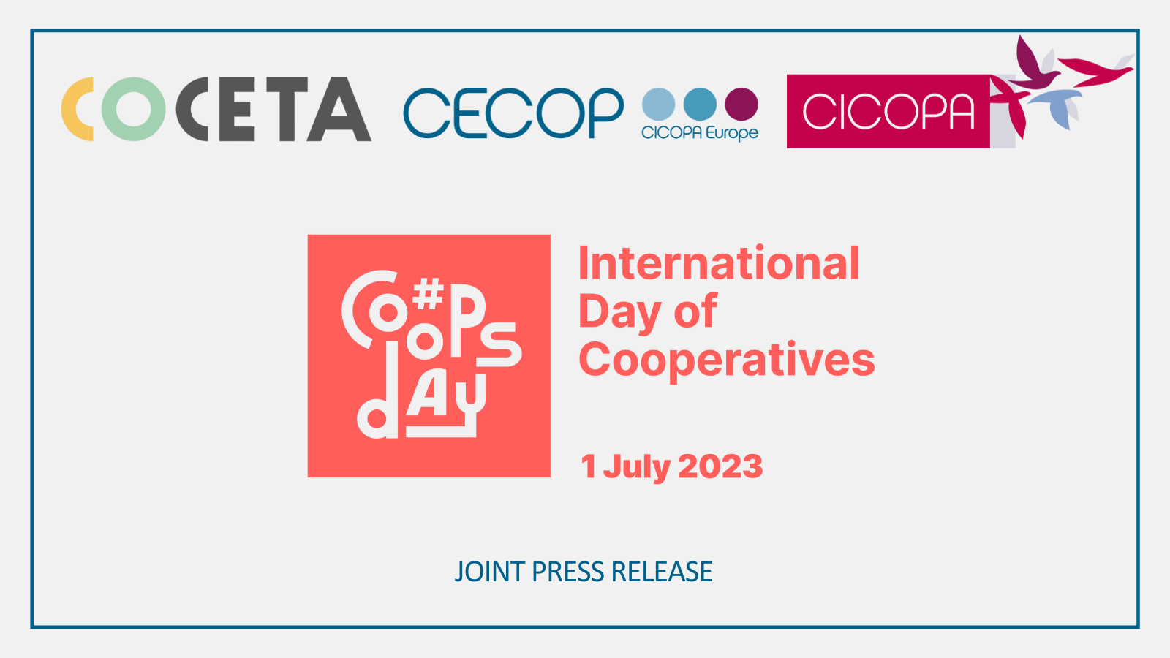
CICOPA - Organizația internațională care reprezintă cooperativele industriale și de servicii, formată din 52 de membri naționali din 36 de țări, reprezentând aproximativ 65.000 de întreprinderi cooperative și aproximativ 4 milioane de locuri de muncă.
CECOP - Organizația europeană a CICOPA. CECOP pledează pentru cooperative industriale și de servicii la nivel european și are 27 de membri în 16 țări.
COCETA - Membru al CECOP și al CICOPA, este organizația care reprezintă aproximativ 17.800 de cooperative de muncitori din Spania, care oferă 315.000 de locuri de muncă directe și are o rețea teritorială de 15 entități federate.

- Jeroen Douglas a fost numit noul Director General al Alianței Cooperatiste Internaționale

Consiliul Alianței Cooperatiste Internaționale l-a numit pe Jeroen Douglas în funcția de Director General, în cadrul Adunării Generale a ACI, din 28 iunie, de la Bruxelles.
Jeroen Douglas îi va urma lui Bruno Roelants, care s-a pensionat în februarie 2023. Comitetul de căutare de candidați, cu sprijinul consultanților de recrutare de la firma Norman Broadbent, a selectat această persoană dintre peste 200 de candidați de mare calibru, împărțiți aproape în proporții egale între bărbați și femei, din fiecare regiune a lumii.
Comentând cu privire la numire, Ariel Guarco, Președintele ACI, a spus: „Suntem bucuroși că am ajuns la o decizie în care luăm în considerare cererile de la un număr semnificativ de candidați puternici. Credem că Jeroen are toate calitățile de care avem nevoie într-un director general al organizației și că el va aduce o contribuție semnificativă la dezvoltarea unei Alianțe capabilă să abordeze provocările cu care ne confruntăm.

- Forumul politic la nivel înalt 2023
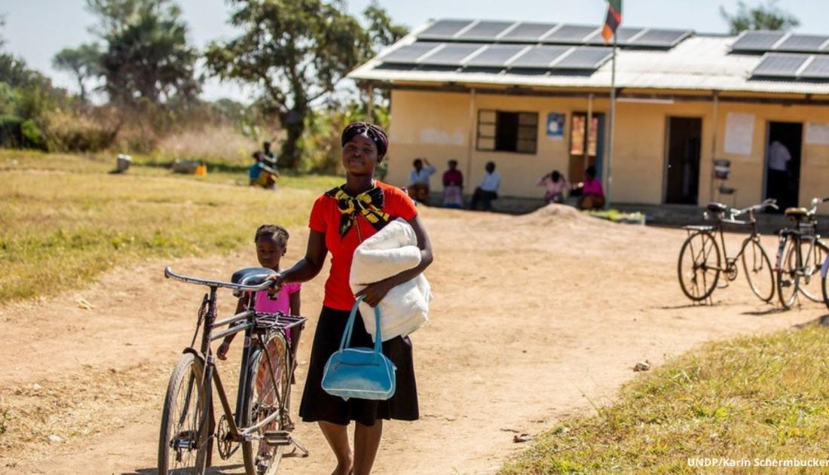
Forumul Politic la Nivel Înalt privind Dezvoltarea Durabilă (HLPF) s-a desfășurat luni, 10 iulie, până miercuri, 19 iulie 2023, sub auspiciile Consiliului Economic și Social. Aceasta include segmentul ministerial de trei zile al forumului, de luni, 17 iulie, până miercuri, 19 iulie 2023, ca parte a segmentului la nivel înalt al Consiliului. Ultima zi a segmentului la nivel înalt al ECOSOC a fost joi, 20 iulie 2023.
Tema a fost "Accelerarea redresării în urma bolii provocate de coronavirus (COVID-19) și implementarea deplină a Agendei 2030 pentru dezvoltare durabilă la toate nivelurile".
În cadrul forumului, participanții au putut discuta despre măsurile de redresare eficace și favorabile incluziunii pentru a aborda impactul pandemiei de COVID-19 asupra obiectivelor de dezvoltare durabilă (ODD) şi au putut explora orientări politice acționabile pentru punerea în aplicare deplină a Agendei 2030 și a ODD la toate nivelurile.
L.M./L.M.

